Trường ĐH Công Nghệ Sàigòn
KHOA CÔNG NGHỆ THÔNG TIN

ĐỒ ÁN PHÂN TÍCH THIẾT KẾ HƯỚNG HỆ THỐNG
THÔNG TIN

Tên đề tài:
Xây Dựng Website Bán Sách

TPHCM – Năm 2019
Trường ĐH Công Nghệ Sàigòn
KHOA CÔNG NGHỆ THÔNG TIN

ĐỒ ÁN PHÂN TÍCH THIẾT KẾ
HƯỚNG HỆ THỐNG THÔNG TIN

Tên đề tài:
Xây Dựng Website Bán Sách

Người hướng dẫn: Lê Thị Mỹ Dung
Sinh viên thực hiện:
1. Lê Hoàng Tân
2. Nguyễn Thanh Tâm

TPHCM – Năm 2019

Mục lục
Chương 1. Giới thiệu 6
1.1 Mục đích 6
1.2 Phạm vi 6
Chương 2. Mô tả nghiệp vụ 7
2.1 Tổng quan 7
2.2 Quy trình abc 8
2.3 Quy trình xyz 8
Chương 3. Hiện trạng 9
3.1 Hệ thống hiện hành H1 9
3.2 Hệ thống hiện hành H2 10
Chương 4. Giải pháp đề xuất 11
4.1 Kiến trúc tổng thể 11
4.2 Giải pháp công nghệ 13
4.3 Sơ đồ chức năng 13
4.4 Sơ đồ use-case tổng quát 13
Chương 5. Phân tích dữ liệu 14
5.1 Phân tích ở mức quan niệm 14
5.2 Thiết kế cơ sở dữ liệu 15
Chương 6. Thiết kế cho chức năng 1 17
6.1 Sơ đồ chức năng 1 17
6.2 Sơ đồ use-case chức năng 1 17
6.3 Sơ đồ dữ liệu của chức năng 1 19
6.4 Sơ đồ tuần tự của chức năng 1 19
6.5 Sơ đồ trạng thái của chức năng 1 19
Chương 7. Thiết kế cho chức năng 2 20
7.1 Sơ đồ chức năng 2 20
7.2 Sơ đồ use-case của chức năng 2 20
7.3 Sơ đồ dữ liệu của chức năng 2 20
7.4 Sơ đồ tuần tự của chức năng 2 20
7.5 Sơ đồ trạng thái của chức năng 2 20
Chương 8. Thành phần giao diện 21
8.1 Các màn hình nhập liệu 21
8.2 Tạo báo cáo 22
8.3 Tạo Menu 22
8.4 Tiện ích (User guide) 22
Chương 9. Phụ lục 23
9.1 Cài đặt Web server 23
9.2 Cài đặt cơ sở dữ liệu 24
TÀI LIỆU THAM KHẢO

Danh sách các hình vẽ và bảng
Hình 4-1. 13
Hình 5-1. Use case của quy trình đặt hàng. 16
Hình 5-2. Use case của Nhân viên quản lý. 17
Hình 7-1. Sơ đồ quan niệm dữ liệu. 21

Bảng 5-1. Mô tả use case. 18

Giới thiệu

Mục đích
Trong những năm gần đây, công nghệ thông tin không ngừng phát triển một cách mạnh mẽ và hiện đại. Sự ra đời của công nghệ thông tin làm phong phú bộ mặt xã hội, đời sống con người được nâng cao rõ rệt, đóng góp to lớn cho sự phát triển của nhân loại. Với xu thế toàn cầu hoá nền kinh tế thế giới, đặc biệt là nhu cầu trao đổi hàng hoá của con người ngày càng tăng cả về số lượng và chất lượng, nhu cầu sử dụng Internet ngày càng nhiều và các hình thức kinh doanh trên mạng ngày càng đa dạng và phong phú rất được nhiều người sử dụng và ưa chuộng. Vì vậy, nhiều cửa hàng sách đã áp dụng phương pháp bán hàng qua mạng để khách hàng dễ dàng tìm kiếm thông tin mà không cần tốn nhiều thời gian và chi phí. Website của chúng tôi ra đời với mục đích chính là giúp khách hàng có thể đặt mua sách qua mạng một cách nhanh chóng, tiện lợi và tiết kiệm chi phí. Khách hàng đến với chúng tôi có thể lựa chọn một kho báu kiến thức khổng lồ bao gồm hàng ngàn cuốn sách từ sách giáo khoa cho đến sách khoa học cơ bản như sách lịch sử, sách địa lý, sách thiên văn học, sách y học, sách ngoại ngữ.v.v. những cuốn sách bán chạy nhất hiện nay, sách được báo chí giới thiệu, sách kinh tế, sách học làm người, sách danh nhân, sách tâm lý nghệ thuật sống.v.v.

Phạm vi
Phạm vi ứng dụng của đề tài nhằm vào doanh nghiệp nhỏ và khách hàng tư nhân.

Mô tả nghiệp vụ

Tổng quan
Bán hàng trực tuyến là một hình thức kinh doanh các sản phẩm hay dịch vụ trên mạng internet. Tận dụng ưu thế của mạng internet để tạo ra quá trình mua bán trao đổi hàng hóa. Ưu điểm của bán hàng online đó chính là không cần phải phụ thuộc vào cửa hàng, mặt bằng, nhân viên. Chỉ cần bạn xây dựng một kênh thông tin bán hàng thông qua mạng internet để tiếp cận khách hàng. Chính vì thế, thiết kế một website bán hàng trực tuyến là yêu cầu cần thiết cho hình thức kinh doanh này. Website được coi như là một cửa hàng, giúp cho bạn có thể trưng bày các sản phẩm kèm thông tin giới thiệu. Ngoài ra, website còn tích hợp các chức năng giúp cho việc mua bán diễn ra một cách nhanh chóng và tiện lợi nhất. Hầu như các loại sản phẩm đều được bày bán trên website, nếu như trước đây chủ yếu là bán quần áo, mỹ phẩm, đồ điện tử, thì giờ cả sách cũng được bán online. Có nhiều cửa hàng, doanh nghiệp đã thiết kế website bán sách, để phục vụ đa dạng nhu cầu mua sách của người tiêu dùng.

Quy trình abc
Mô tả quy trình … (nên sử dụng nhiều sơ đồ, hình vẽ, …)

Nêu những yêu cầu: …

Quy trình xyz

Hiện trạng

Hệ thống hiện hành H1
Giới thiệu chung về hệ thống đang chạy H1

Mô tả chức năng của môđun H11

Mô tả chức năng của môđun H12

Nhận xét, đánh giá
Ưu điểm:

Khuyết điểm:

Hệ thống hiện hành H2

Giải pháp đề xuất

Kiến trúc tổng thể
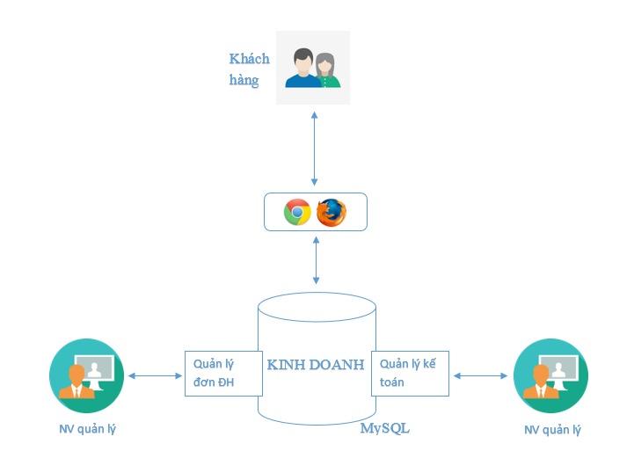
Hình 4-1 Kiến trúc tổng thể website
- Các đối tượng tham gia khai thác: khách hàng, các nhân viên quản lý (nhân viên quản trị, nhân viên kế toán).
- các CSDL: Kinh doanh.
- . . .

Mô tả mô hình 3-layer
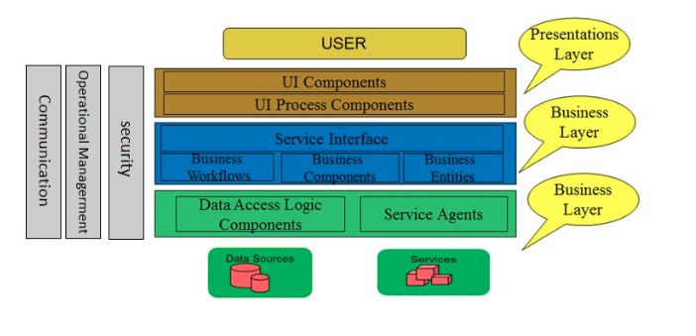
Hình 4-1-1. Mô hình 3-layer
Mô hình 3-layer gồm có 3 phần chính :
Presentation Layer (GUI) : Lớp này có nhiệm vụ chính giao tiếp với người dùng. Nó gồm các thành phần giao diện ( win form, web form,…) và thực hiện các công việc như nhập liệu, hiển thị dữ liêu, kiểm tra tính đúng đắn dữ liệu trước khi gọi lớp Business Logic Layer (BLL).
Business Logic Layer (BLL) : Layer này phân ra 2 thành nhiệm vụ :
Đây là nơi đáp ứng các yêu cầu thao tác dữ liệu của GUI layer, xử lý chính nguồn dữ liệu từ Presentation Layer trước khi truyền xuống Data Access Layer và lưu xuống hệ quản trị CSDL.
Đây còn là nơi kiểm tra các ràng buộc, tính toàn vẹn và hợp lệ dữ liệu, thực hiện tính toán và xử lý các yêu cầu nghiệp vụ, trước khi trả kết quả về Presentation Layer.
Data Access Layer (DAL) : Lớp này có chức năng giao tiếp với hệ quản trị CSDL như thực hiện các công việc liên quan đến lưu trữ và truy vấn dữ liệu ( tìm kiếm, thêm, xóa, sửa,…).
Ưu điểm
Việc phân chia thành từng lớp giúp cho code được tường minh hơn. Nhờ vào việc chia ra từng lớp đảm nhận các chức năng khác nhau và riêng biệt như giao diện, xử lý, truy vấn thay vì để tất cả lại một chỗ. Nhằm giảm sự kết dính.
Dễ bảo trì khi được phân chia, thì một thành phần của hệ thống sẽ dễ thay đổi. Việc thay đổi này có thể được cô lập trong 1 lớp, hoặc ảnh hưởng đến lớp gần nhất mà không ảnh hưởng đến cả chương trình.
Dễ phát triển, tái sử dụng: khi chúng ta muốn thêm một chức năng nào đó thì việc lập trình theo một mô hình sẽ dễ dàng hơn vì chúng ta đã có chuẩn để tuân theo. Và việc sử dụng lại khi có sự thay đổi giữa hai môi trường ( Winform sang Webfrom ) thì chỉ việc thay đổi lại lớp GUI.
Dễ bàn giao. Nếu mọi người đều theo một quy chuẩn đã được định sẵn, thì công việc bàn giao, tương tác với nhau sẽ dễ dàng hơn và tiết kiệm được nhiều thời gian.
Dễ phân phối khối lượng công việc. Mỗi một nhóm, một bộ phận sẽ nhận một nhiệm vụ trong mô hình 3 lớp. Việc phân chia rõ ràng như thế sẽ giúp các lập trình viên kiểm soát được khối lượng công việc của mình.

Presentation Layer (GUI)
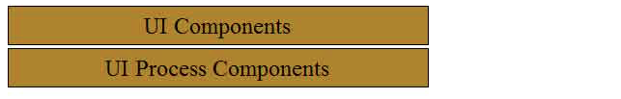
Hình 4-1-1-1 Lớp giao diện (GUI)

Có hai thành phần chính sau đây với những tác vụ cụ thể :
UI Components : gồm các thành phần tạo nên giao diện của ứng dụng (GUI). Chúng chịu trách nhiệm thu nhận và hiển thị dữ liệu cho người dùng… Ví dụ : textbox, button, combobox, …
UI Process Components : là thành phần chịu trách nhiệm quản lý các quá trình chuyển đổi giữa các UI… Ví dụ : Sắp xếp quá trình kiểm tra thông tin khách hàng:
1.Hiển thị màn hình tra cứu ID.
2.Hiển thị màn hình thông tin chi tiết khách hàng tương ứng.
3.Hiển thị màn hình liên lạc với khách hàng.

4.1.1.2 Bussiness Layer (BLL) :
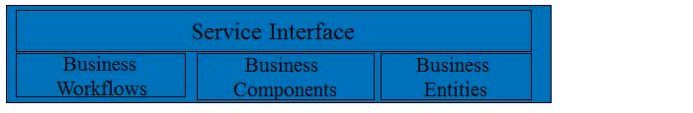
Hình 4-1-1-2 Lớp xử lý (BLL)

Lớp này gồm 4 thành phần:
Service Interface : là thành phần giao diện lập trình mà lớp này cung cấp cho lớp Presentation sử dụng.
Bussiness Workflows : chịu trách nhiệm xác định và điều phối các quy trình nghiệp vụ gồm nhiều bước và kéo dài. Những quy trình này phải được sắp xếp và thực hiện theo một thứ tự chính xác.
Ví dụ : Thực hiện mua một đơn hàng trên tiki qua nhiều bước : kiểm tra gói hàng còn không?, tính tổng chi phí, cho phép giao dịch và sắp xếp việc giao hàng.
Bussiness Components : chịu trách nhiệm kiểm tra các quy tắc nghiệp vụ, ràng buộc logic và thực hiện các công việc . Các thành phần này cũng thực hiện các dịch vụ mà Service Interface cung cấp và Business Workflows sẽ sử dụng nó.
Ví dụ : Tiếp tục ví dụ ở trên. Bạn sẽ cần một Bussiness Component để kiểm tra gói hàng có khả dụng không ? hay một component để tính tổng chi phí,…
Bussiness Entities : thường được sử dụng như Data Transfer Objects ( DTO ) . Bạn có thể sử dụng để truyền dữ liệu giữa các lớp (Presentation và Data Layer). Chúng thường là cấu trúc dữ liệu ( DataSets, XML,… ) hay các lớp đối tượng đã được tùy chỉnh.
Ví dụ : tạo 1 class Student lưu trữ các dữ liệu về tên, ngày sinh, ID, lớp.

Data Layer (DAL) :
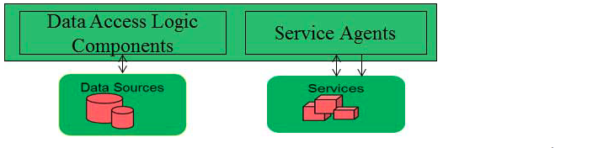
Hình 4-1-1-3 Lớp dũ liệu (DAL)

Data Access Logic Components : chịu trách nhiệm chính lưu trữ và truy xuất dữ liệu từ các nguồn dữ liệu (Data Sources) như XML, file system,… Hơn nữa còn tạo thuận lợi cho việc dễ cấu hình và bảo trì.
Service Agents : giúp bạn gọi và tương tác với các dịch vụ từ bên ngoài một cách dễ dàng và đơn giản.

Mô tả module M2

Giải pháp công nghệ

Công nghệ thiết kế website
Đề xuất sử dụng công nghệ dựa trên nền tảng mã nguồn mở. Ngôn ngữ phát triển: PHP phiên bản 5.0.
Lý do:
Các chuyên gia công nghệ khẳng định sử đơn giản, tin cậy và hiệu quả là ba ưu tiên hàng đầu của ngôn ngữ PHP – ngôn ngữ lệnh cho phép chuyển thông tin từ cơ sở dữ liệu tới máy chủ web cùng nhiều chức năng khác.
PHP là ngôn ngữ phát triển web phổ biết nhất hiện nay, có đến hơn 80% website trên Thế giới được phát triển với ngôn ngữ PHP mà điển hình là 01 trang web lớn nhất Thế giới hiện nay là Google và Yahoo!.
Các ứng dụng viết bằng ngôn ngữ PHP chạy tốt trên tất cả các Hệ điều hành hiện nay và tương tác với nhiều hệ quản trị CSDL khác nhau. Các ứng dụng viết bằng ngôn ngữ PHP chạy ổn định, đáp ứng lượng truy cập lớn, dễ bảo trì, dễ nâng cấp và mở rộng khi có nhu cầu.
Ngoài ra ngôn ngữ PHP còn có ưu điểm hơn ASP về mặt kinh tế. Khi Việt Nam đã gia nhập WTO, vấn đề bản quyền phần mềm là một trong những cú “Shock” mà các tổ chức đơn vị sử dụng công nghệ có bản quyền gặp phải. Trong đó, các website sử dụng công nghệ ASP và hệ quản trị CSDL Micrsoft Server là một ví dụ điển hình.

Hệ quản trị cơ sở dữ liệu
Đề xuất sử dụng hệ quản trị cơ sở dữ liệu MuSQL.
Lý do
Với lựa chọn công nghệ mã nguồn mở PHP, thì hệ quản trị CSDL được lựa chọn là MySQL. Hệ quản trị này hoạt động ổn định, đáo ứng lượng truy cập lớn và hỗ trợ tốt Unicode.
Tính linh hoạt cao có sức chứa để xử lý các ứng dụng được nhúng sâu với dung lượng chỉ 1MB để chạy các kho dữ liệu đồ sộ lên đến hàng terabytes thông tin.
Kiến trúc storage-engine cho phép các chuyên gia cơ sở dữ liệu cấu hình máy chủ cơ sở dữ liệu MySQL đặc trưng cho các ứng dụng đặc thù. Dù ứng dụng là một hệ thống xử lý giao dịch tốc độ cao hay web site dung lượng lớn phục vụ hàng triệu yêu cầu mỗi ngày, MySQL có thể đáp ứng khả năng xử lý những đòi hỏi khắt khe nhất của bất kì hệ thống nào.
MySQL là nhà máy chuẩn cho các web sites phải trao đổi thường xuyên vì nó có engine xử lý tốc độ cao, khả năng chèn dữ liệu cực nhanh, và hỗ trợ mạnh cho các chức năng chuyên dụng của web như tìm kiếm văn bản nhanh.

WebServer
Đề xuất sử dụng phần mềm máy chủ Web-Apache.
Lý do:
Theo Netcraft gần 50 triệu trang web trên Thế giới hiện nay sử dụng ứng dụng máy chủ Web Apache, chiếm hơn 70% lĩnh vực Web server. Đối thủ lớn nhất của Apache là Internet Information Services (IIS) của Microsoft cũng chỉ có 20%.
Chuyên gia nhận định: “Điều khiến Apache trở nên phổ biến là nó có tốc độ nhanh và dễ tùy biến”.

Hosting
Hệ thống máy chủ đặt tại VDC – Việt Nam (Trung tâm truyền số liệu Việt Nam).
Dung lượng Hosting: Đề xuất 10000MB, 200GB băng thông.
Vận hành 24/24 đảm bảo hệ thống ổn định trong quá trình sử dụng hosting.
Hệ thống email theo chuẩn có thể check mail trên web hoặc POP3, IMAP.

Sơ đồ chức năng
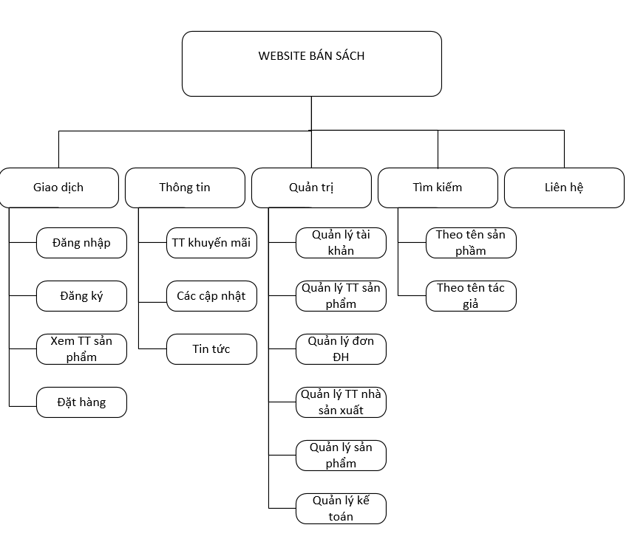
Hình 4-3. Sơ đồ chức năng

Sơ đồ use-case tổng quát

Phân tích dữ liệu

Phân tích ở mức quan niệm

Sơ đồ ER / sơ đồ lớp
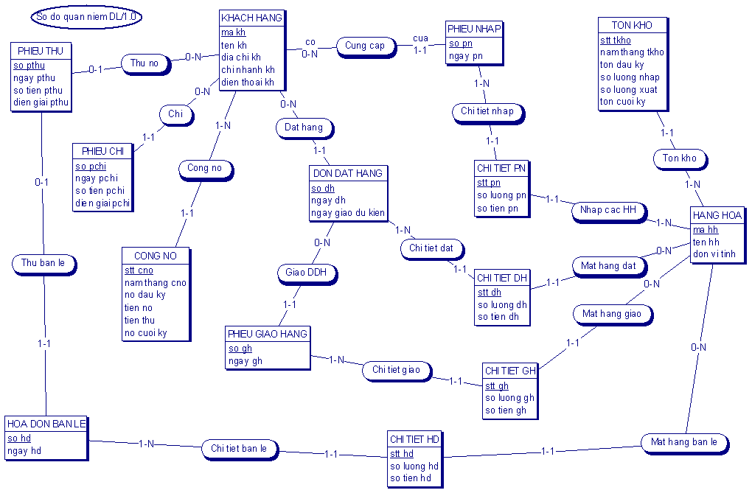
Hình 5-2. Sơ đồ quan niệm dữ liệu.

Mô tả các loại thực thể/lớp
- Loại thực thể KHACHHANG
Mô tả: Loại thực thể KHACHHANG gồm những khách hàng có giao dịch với công ty …
Thuộc tính | Kiểu | K | U | M | Diễn giải
makh | Char(10) | x | x | x | mã khách hàng
tenkh | Char(30) |  |  | x | tên khách hàng
- Loại thực thể …

Mô tả các ràng buộc dữ liệu
- Mô tả ràng buộc RBPT₁ (có thể bằng ngôn ngữ tự nhiên)
- Mô tả ràng buộc RBPT₂
- . . .

Thiết kế cơ sở dữ liệu

Sơ đồ logic dữ liệu (mô hình quan hệ)

Mô tả các bảng dữ liệu
- Bảng KHACHHANG
Mô tả: Bảng KHACHHANG chứa danh mục những khách hàng có giao dịch với công ty …
Thuộc tính | Kiểu | K | U | M | Diễn giải
makh | Char(10) | x | x | x | mã khách hàng
tenkh | Char(30) |  |  | x | tên khách hàng

Mô tả các ràng buộc dữ liệu
- Mô tả ràng buộc RBTK₁ (có thể bằng ngôn ngữ tự nhiên)
- Mô tả ràng buộc RBTK₂
- . . .

Thiết kế cho chức năng 1

Sơ đồ chức năng 1

Sơ đồ use-case chức năng 1
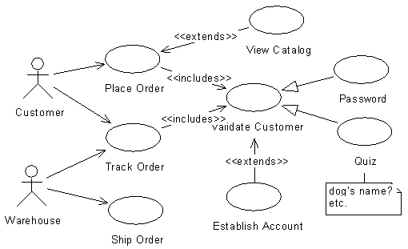
Hình 6-3. Use case của quy trình Quản lý Thông tin Khách hàng
(Ví dụ minh hoạ)

Bảng 6-1. Mô tả use case.
Tên Use case | Quản lý Thông Tin Khách Hàng
Actor | Nhân viên quản lý
Mô tả | Nhân viên quản lý xem thông tin các khách hàng trong nhà sách và thực hiện các chức năng: Thêm, Xóa, Sửa và Tra cứu khách hàng.
Pre-conditions
Post-conditions | Success:  Fail:
Luồng sự kiện chính | Actor chọn chức năng Quản lý Thông Tin Khách Hàng.  Hệ thống hiển thị màn hình Quản lý Thông Tin Khách Hàng.  Extend Use Case ThemKháchHàng  Extend Use Case SuaKhachHang  Extend Use Case XoaKhachHang  Extend Use Case TraCuuKhachHang.
Luồng sự kiện phụ | Actor nhấn nút Thoát  Hệ thống hủy màn hình Quản lý Thông Tin Khách Hàng.
<Extend Use Case> | ThemKhachHang  Actor nhập thông tin khách hàng  Kiểm tra thông tin không rỗng.  Actor nhấn nút thêm.  Cập nhật CSDL.  Hiển thị thông tin cập nhật.  Actor nhấn nút thoát.  Hủy màn hình cập nhật Quản lý thông tin khách hàng.  Rẽ nhánh 1:  2.1. Kiểm tra thông tin bị rỗng.  3.1. Lập lại bước 1 luồng sự kiện chính.  Rẽ nhánh 2:  4.1. Thông tin bị trùng.  5.1. Lập lại bước 1 luồng sự kiện chính.  Rẽ nhánh 3:  4.2. Kiểm tra thông tin khách hàng hợp lệ.  4.3. Cập nhật CSDL.
<Extend Use Case> | . . .
<Extend Use Case> | . . .

Sơ đồ dữ liệu của chức năng 1

Sơ đồ tuần tự của chức năng 1

Sơ đồ trạng thái của chức năng 1

Thiết kế cho chức năng 2

Sơ đồ chức năng 2

Sơ đồ use-case của chức năng 2

Sơ đồ dữ liệu của chức năng 2

Sơ đồ tuần tự của chức năng 2

Sơ đồ trạng thái của chức năng 2

(Tiếp tục trình bày các chưa năng còn lại ở các chương tiếp theo )

Thành phần giao diện

Các màn hình nhập liệu

Màn hình nhập liệu F1

Màn hình nhập liệu F2

Tạo báo cáo

Tạo báo cáo R1

Tạo báo cáo R2

Tạo Menu

Tiện ích (User guide)

Phụ lục

Cài đặt Web server

Cài đặt cơ sở dữ liệu

Tài liệu tham khảo
- Tác giả 1, tác giả 2. Tên sách/tài liệu, nơi xuất bản, năm xuất bản.
- http://......

K: key; U: unique; M: mandatory (not null)

